Presseinformation – VELUX Commercial Objektbericht Fertigungszentrum Layher
Vielfalt statt Einerlei bei Oberlichtern
Für jede Anforderung die passende Lösung im „Werk 3“ von Layher
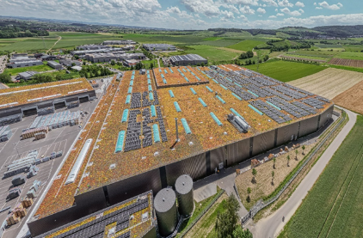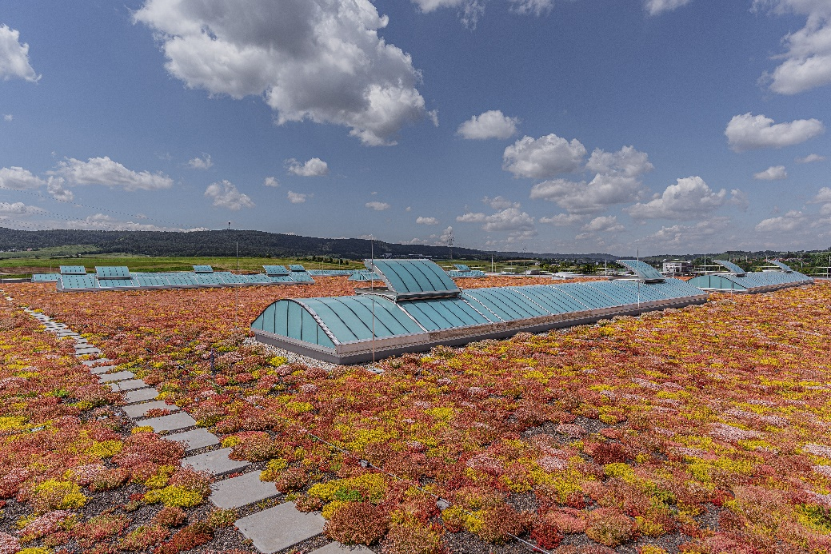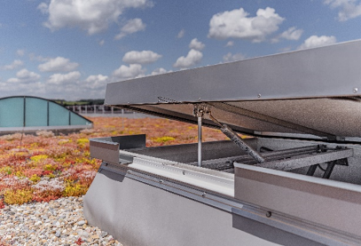
Hamburg, Januar 2025. Mitte Oktober 2023 eröffnete das deutsche Familienunternehmen Layher sein neues, hochautomatisiertes Fertigungszentrum. Um die Produktionskapazitäten zu erweitern, hatte sich der weltweit größte Hersteller von Gerüstsystemen für den Bau eines dritten Werks im Zabergäu entschieden. Auf einer Fläche von rund elf Hektar werden nun Bauteile des AllroundGerüsts in der Lightweight-Technologie produziert und feuerverzinkt. Bei der Planung wurde auf ein hohes Maß an natürlicher Belichtung Wert gelegt – einerseits aus Gründen der Energieeffizienz, andererseits um helle und sichere Arbeitsplätze zu gewährleisten. Für die Oberlichtlösungen setzte das Unternehmen dabei mit Velux Commercial auf nur einen Partner, der für die unterschiedlichen Anforderungen in den einzelnen Produktionsabschnitten jeweils die passende Lösung anbieten konnte.
Photovoltaik-Anlagen auf begrünten Dächern sowie die Reduktion künstlicher Beleuchtung durch Verzicht auf beleuchtete Werbeanlagen und viel natürliche Belichtung tragen dazu bei, dass das „Werk 3“ den Energieeffizienzstandard BEG 40 erfüllt. Welch große Wirkung die Nutzung von Tageslicht in einem gewerblich genutzten Gebäude haben kann, zeigte die International Energy Agency im SHC Task 61: Der Stromverbrauch für Beleuchtung kann dadurch halbiert werden.* Ob im Wareneingang, in der Feuerverzinkerei oder Produktionshalle, den Treppenhäusern, der Stapler- oder Versandhalle – durch zahlreiche Oberlichtlösungen sowie Rauch- und Wärmabzüge bietet Layher heute seiner Belegschaft helle und sichere Arbeitsplätze. Dafür wurden in sieben von acht Bauabschnitten des neuen Werks insgesamt 64 Lichtbänder und 25 Lichtkuppeln installiert. Sie gewährleisten nicht nur großzügigen Tageslichteinfall, sondern stellen zusätzlich den erforderlichen Rauch- und Wärmeabzug sicher. Für Letzteres wurden zudem zusätzlich zwölf Dunkelklappen installiert. Dank der für den Einsatz in industriell genutzten Gebäuden hervorragenden U-Werte zählen sie zu den energieeffizientesten in diesem Bereich.
Aufgrund des umfassenden Produktsortiments von Velux Commercial konnte für jeden Bauabschnitt die passende Lösung gefunden werden. In Bereichen der Fertigungshalle, die großflächige Belichtung erforderten, kamen Lichtbänder zum Einsatz. Je nach Anforderung der darunterliegenden Räumlichkeit wurden entweder Vario Therm Lichtbänder aus Polycarbonat oder Grillodur®-Lösungen aus halbtransparentem Fiberglas, das mit einem selbsttragenden Aluminiumrahmen verklebt ist, verwendet. Beide Systeme zeichnen sich durch blend- und schlagschattenfreien Lichteinfall sowie großflächigen Rauch- und Wärmeabzug aus. Die Grillodur®-Fiberglas-Konstruktion mit blauen Deckschalen bietet zusätzlich chemische Beständigkeit für besonders anspruchsvolle Bedingungen. Diese stabile Lösung kam deshalb auch in der Feuerverzinkerei sowie in der Containerverladehalle zum Einsatz. Weiterer Vorteil: Während bei allen anderen Lösungen eine zusätzliche Durchsturzsicherung installiert werden musste, ist die Grillodur-Konstruktion so stabil, dass dies dort nur bei den Öffnungen der Klappen notwendig ist. Insgesamt 90 dieser Klappensysteme kamen zum Einsatz und können für effektiven Rauch- und Wärmeabzug sowie Komfortlüftung genutzt werden. Auch bei den Vario Therm Lichtbändern ist durch insgesamt 28 Seitenklappen mit einem Öffnungswinkel von 130 Grad die RWA-Funktion integriert. Um eine einfache und schnelle Montage auf der Baustelle zu ermöglichen, wurden beide Lichtbandsysteme von Velux Commercial vorgefertigt zur Baustelle geliefert.
Für punktuelle Beleuchtung und Entrauchung sorgen 25 Lichtkuppeln mit einem 60 cm hohen Metall-Aufsatzkranz, die in der Wareneingangs- und Staplerhalle sowie in Treppenhäusern installiert wurden. Dabei kamen sie 23-mal in der beeindruckenden Größe von 150 x 150 cm und zweimal in der Größe von 120 x 120 cm zum Einsatz. In Bereichen mit erhöhten Anforderungen an die Schalldämmung wurde eine spezielle Ausführung mit einer innenliegenden VSG-8-Scheibe und einem bewerteten Schalldämmmaß von 36 dB gewählt. Zwölf eingesetzte Dunkelklappen aus Aluminium der Größe 150 x 150 cm stellen zudem als lichtundurchlässige Sonderlösung den benötigten Rauchabzug in Bereichen sicher, in denen kein Tageslicht benötigt wird.
„Wir sind wirklich froh, bei diesem Bauprojekt beauftragt worden zu sein“, zeigt sich Tobias Fröhlich, Projektmanager von Velux Commercial, begeistert. „Es bot uns eine hervorragende Möglichkeit zu demonstrieren, dass wir als Komplettanbieter für jede Anforderung rund um Belichtung und Lüftung über das Dach im industriellen Markt agieren können: von der Planung bis zur Lieferung und Wartung.“ Denn Velux Commercial lieferte nicht nur die Oberlichtlösungen, sondern gewährleistet künftig auch die qualifizierte und zertifizierte Wartung der pneumatischen Rauch- und Wärmeabzugsanlagen durch seine geschulten RWA-Techniker. Dies war auch ein Argument für Layher, auf diesen Hersteller zu setzen, erklärt Dr. Fritz Barth: „Neben dem umfassenden Portfolio an Oberlichtern und RWA-Lösungen überzeugte uns bei Velux Commercial auch, dass sie nach Abschluss der Bauphase Service und Wartung für ihre Produkte und damit Verantwortung für den reibungslosen Betrieb übernehmen.“ Einer störungsfreien Produktion mit sicheren Arbeitsbedingungen sollte folglich nichts im Wege stehen.

Mehr Informationen und weitere Referenzen unter www.commercial.velux.de

*Quellen:
IEA SHC || Task 50 || IEA SHC || Task 50 & https://www.sciencedirect.com/science/article/pii/S0378778822003474 (zuletzt abgerufen am 12.11.2024)

Bildunterschriften:
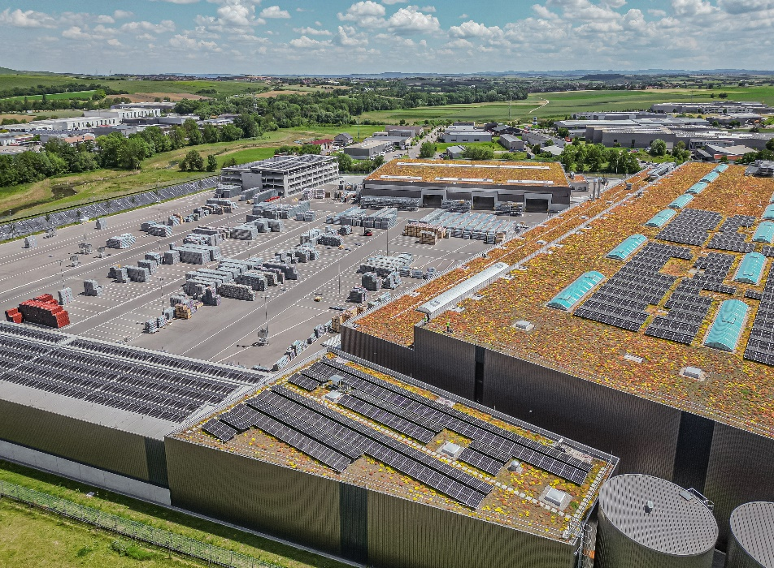
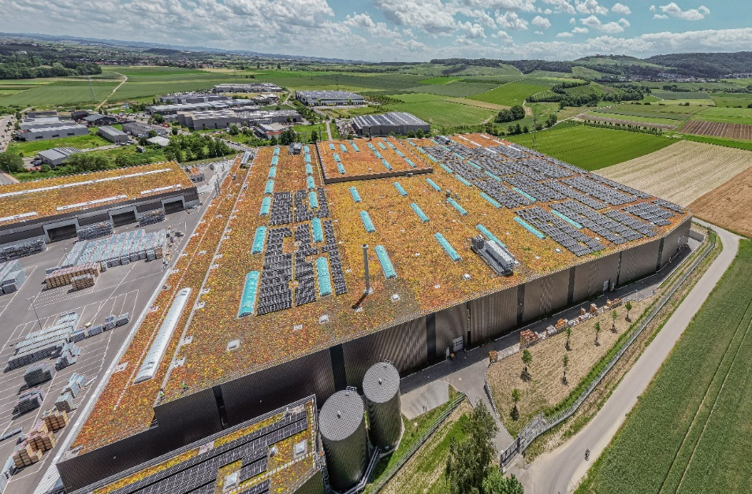
[Foto: VELUX-layher-cleebronn-0624_storz-170 & -194]
Beim neuen Layher Fertigungszentrum trägt neben den Photovoltaik-Anlagen auf den Dächern ein hohes Maß natürlicher Belichtung zu optimierten Energiekosten bei. Dafür wurden insgesamt 64 Lichtbänder und 25 Lichtkuppeln von Velux Commercial in den Dächern installiert. Für Rauch- und Wärmeabzug in Bereichen, in denen kein Tageslicht benötigt wird, kamen zudem zwölf Dunkelklappen zum Einsatz.
Foto: Velux Commercial
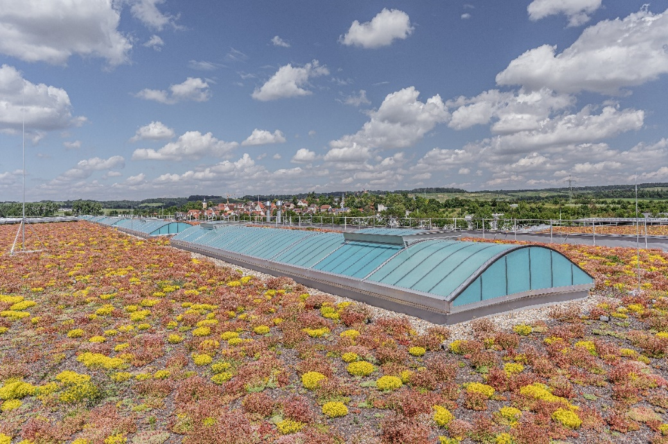
[Foto: VELUX-layher-cleebronn-0624_storz-4]
Mehrere 3,22 Meter breite, gewölbte Grillodur®-Lichtbänder aus Fiberglas sorgen für Tagesichteinfall in der Feuerverzinkerei und Containerverladehalle.
Foto: Velux Commercial
[Foto: VELUX-layher-cleebronn-0624_storz-62]
Insgesamt kamen 53 Grillodur®-Lichtbänder mit einer Länge von etwa 8,55 Meter bis zu 20,85 Meter zum Einsatz.
Foto: Velux Commercial
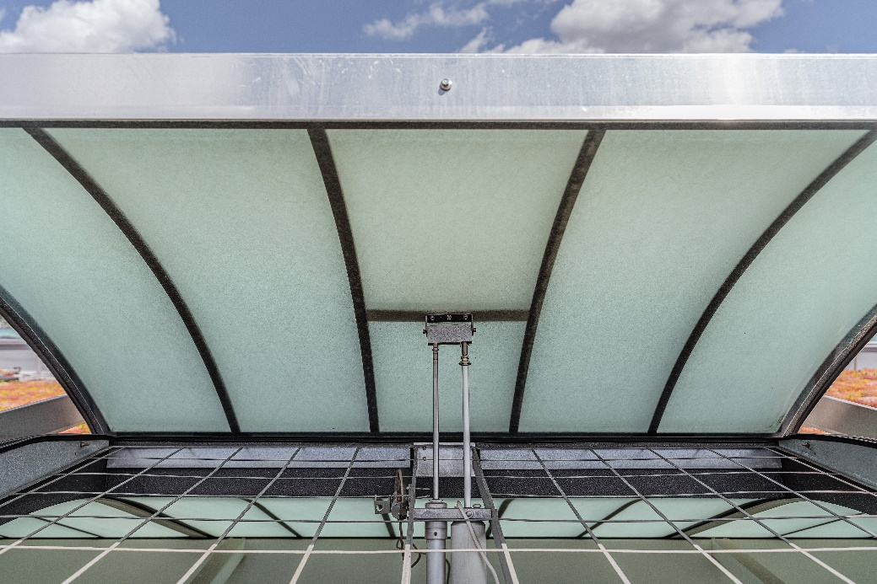
[Foto: VELUX-layher-cleebronn-0624_storz-59]
Die pneumatischen Klappen bei den Grillodur®-Lichtbändern haben eine Größe von 2,5 x 1 Meter.
Foto: Velux Commercial
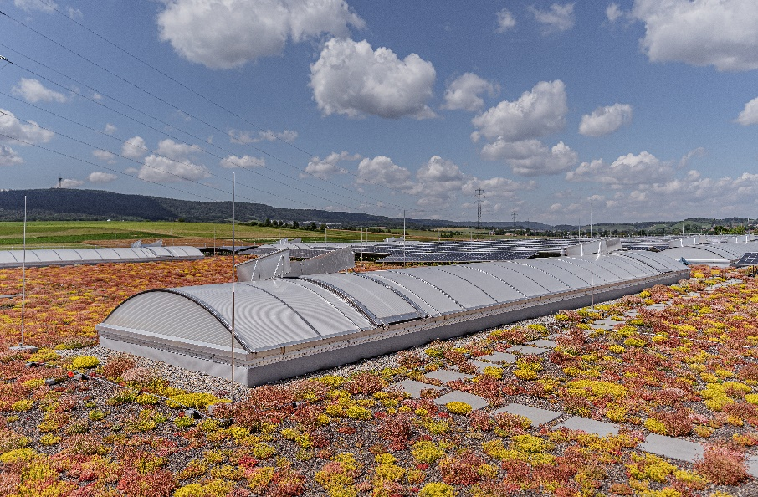
[Foto: VELUX-layher-cleebronn-0624_storz-36]
Elf Vario Therm Lichtbänder aus Polycarbonat mit Längen von ca. 17 bis zu 68 Metern kamen für den blend- und schlagschattenfreien Lichteinfall in Bereichen wie Wareneingang, Stapler- und Produktionshalle zum Einsatz. Dort sind die Anforderungen an Schalldämmung und chemische Belastbarkeit geringer.
Foto: Velux Commercial
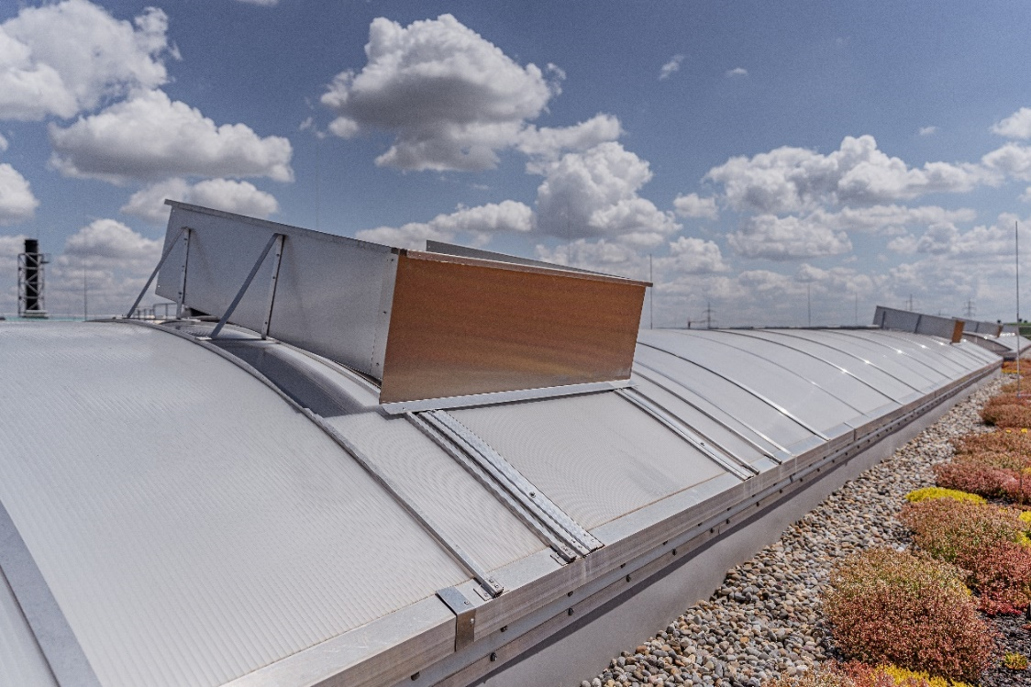
[Foto: VELUX-layher-cleebronn-0624_storz-35]
Die Seitenklappen der Vario Therm Lichtbänder stellen den erforderlichen Rauch- und Wärmeabzug sicher.
Foto: Velux Commercial
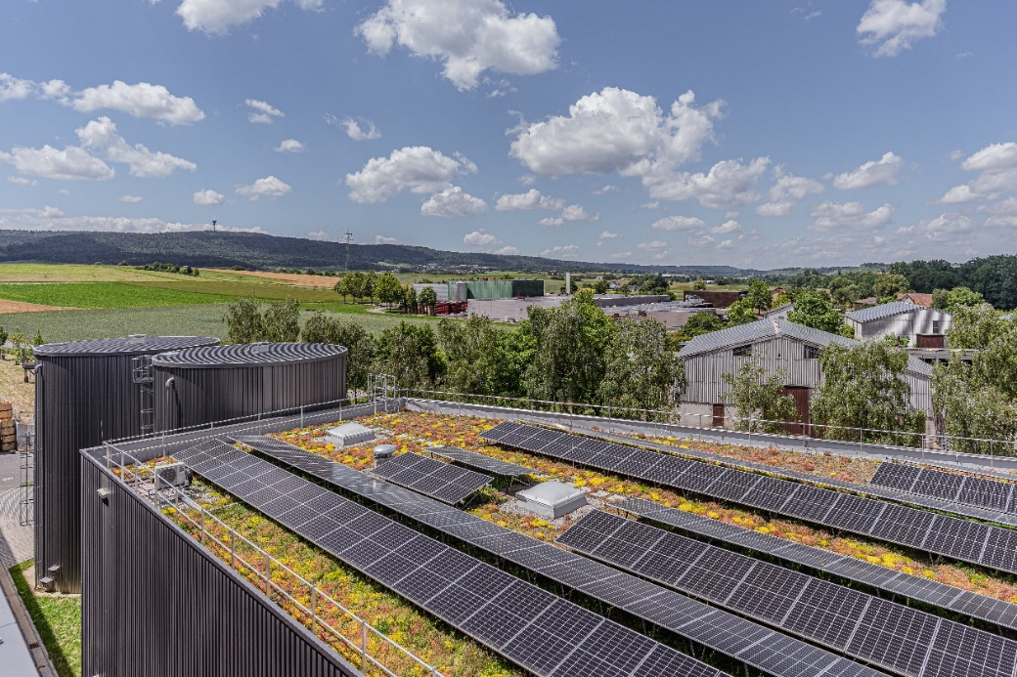
[Foto: VELUX-layher-cleebronn-0624_storz-83]
Lichtkuppeln Top 90 platziert zwischen den PV-Modulen auf dem Gründach, sorgen für natürliche Belichtung in der Staplerhalle.
Foto: Velux Commercial
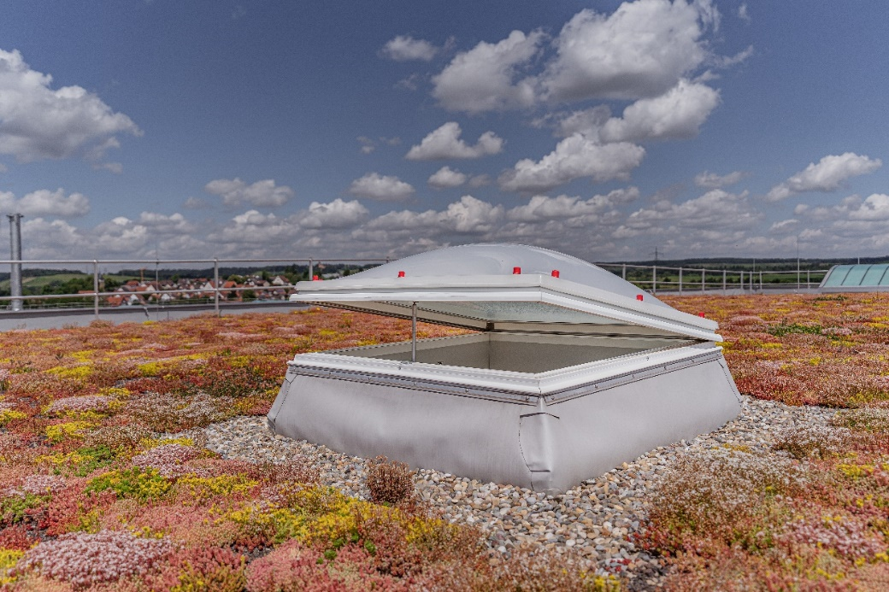
[Foto: VELUX-layher-cleebronn-0624_storz-69]
Die Lichtkuppeln Top 90 dienen auch als Rauch- und Wärmeabzug.
Foto: Velux Commercial

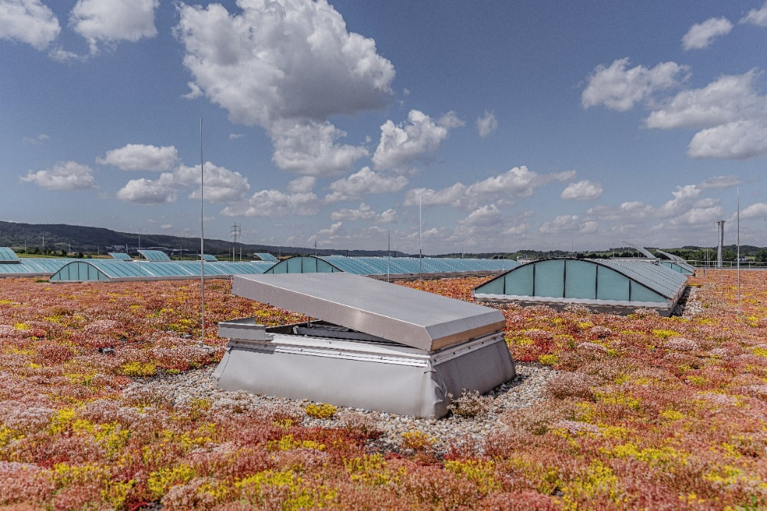
[Foto: VELUX-layher-cleebronn-0624_storz-71]
In Bereichen, in denen kein Tageslichteinfall benötigt wurde, kamen Dunkelklappen als Rauch- und Wärmeabzug zum Einsatz.
Foto: Velux Commercial
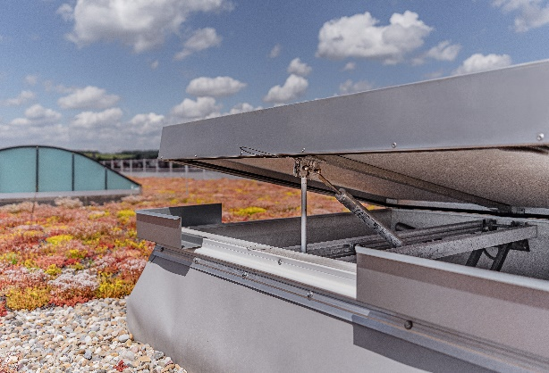
[Foto: VELUX-layher-cleebronn-0624_storz-75]
Insgesamt zwölf Dunkelklappen der Größe 150x150 cm wurden im neuen Layher Fertigungszentrum „Werk 3“ installiert.
Foto: Velux Commercial
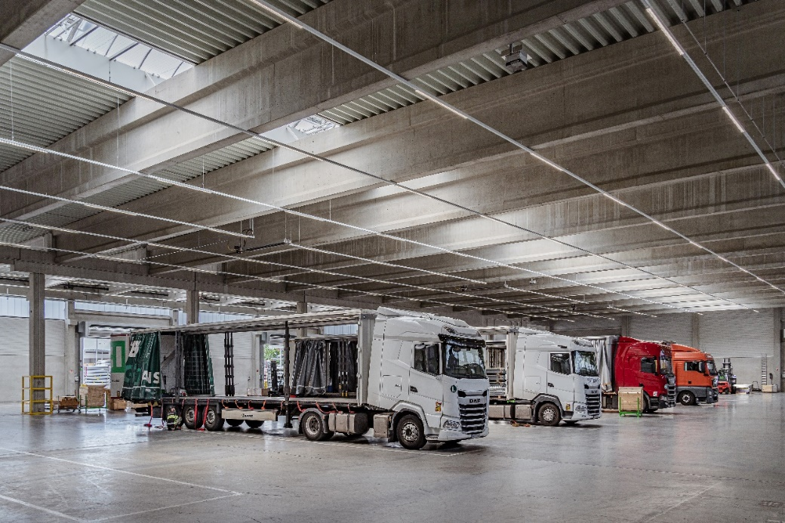
[Foto: VELUX-layher-cleebronn-0624_storz-158]
Ein hohes Maß an natürlicher Belichtung ist dank Vario Therm Lichtband auch im Wareneingang garantiert.
Foto: Velux Commercial

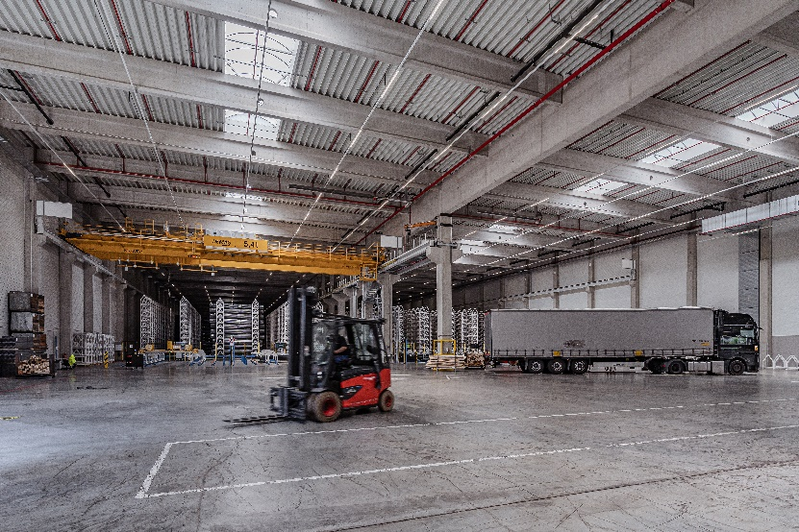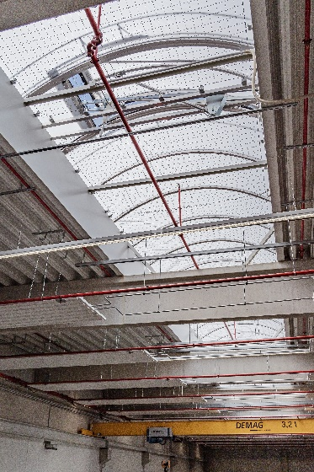
[Foto: VELUX-layher-cleebronn-0624_storz-99 & -149]
Die Vario Therm Lichtbänder sorgen auch im Zentrum der Hallen noch für helle Arbeitsbereiche. Durchsturzsicherungssysteme gewährleisten maximale Sicherheit bei der Montage und der Durchführung von Wartungsarbeiten auf dem Dach.
Foto: Velux Commercial

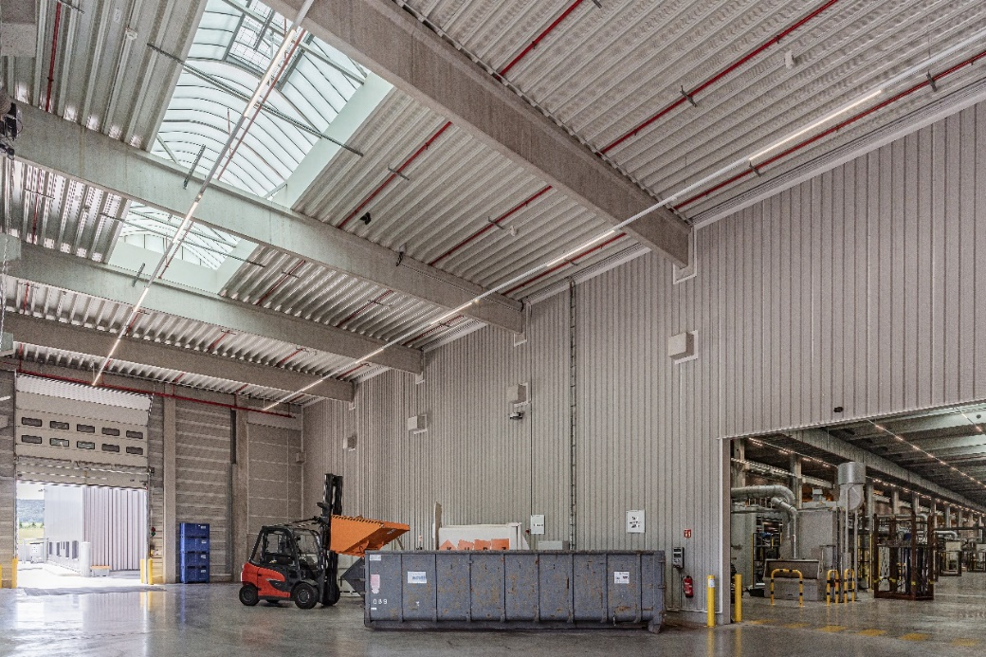
[Foto: VELUX-layher-cleebronn-0624_storz-118]
Grillodur®-Lösungen aus Fiberglas ermöglichen homogene, diffuse Belichtung ohne Blendung und Schlagschatten.
Foto: Velux Commercial
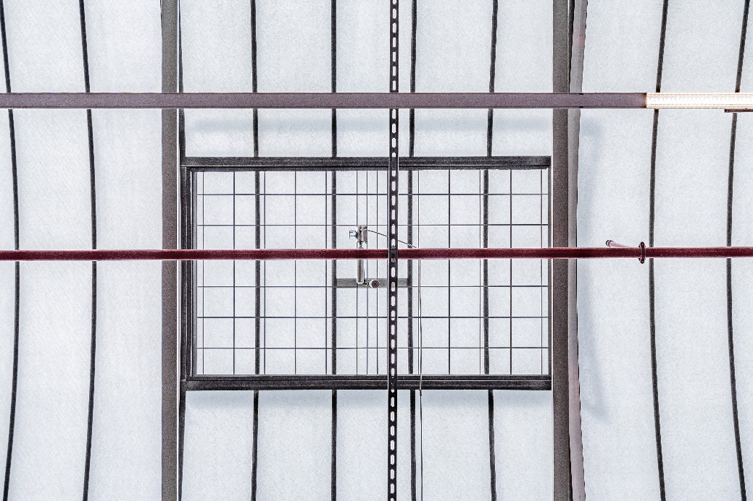
[Foto: VELUX-layher-cleebronn-0624_storz-123]
Da die Grillodur®-Lösungen durchsturzsicher sind, ist nur im Einzelkappenbereich eine Sicherung notwendig.
Foto: Velux Commercial
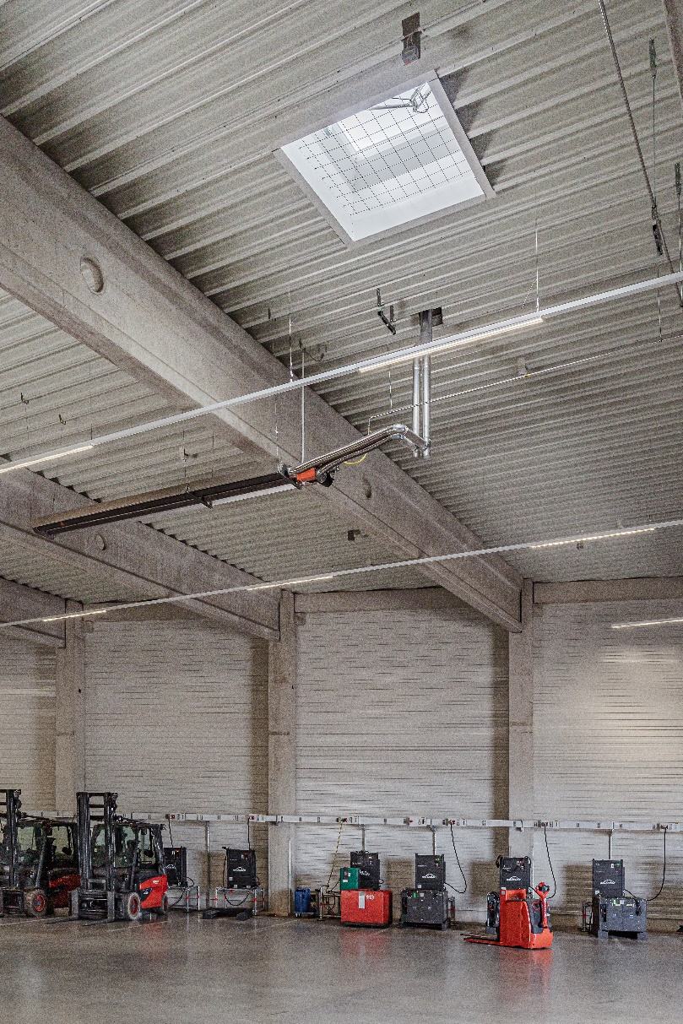
[Foto: VELUX-layher-cleebronn-0624_storz-137]
Die Belichtung in der Staplerhalle erfolgt hier über die Lichtkuppel Top 90.
Foto: Velux Commercial

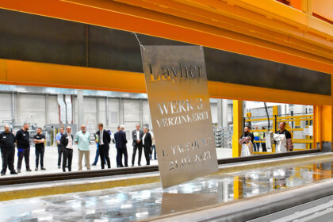
[Foto: VELUX_layher_erste_tauchung_werk3]
Im Juli 2023 realisierte Layher in der Feuerverzinkerei des neuen Fertigungszentrums erfolgreich die sogenannte „Erste Tauchung“ im Beisein verantwortlicher Mitarbeiter sowie der Gesellschafter und Geschäftsführer.
Foto: Layher

Bautafel
Projekttyp | Neubau Fertigungszentrum für die Produktion und Feuerverzinkung von Bauteilen
Standort | Boschstraße 1, 74389 Cleebronn
Fläche | Werksfläche ca. elf Hektar, davon sind rund fünf Hektar überdachte Produktions- und Lagerfläche.
Baujahr | 2022/23
Bauherr/Auftraggeber | Wilhelm Layher GmbH & Co KG  www.layher.com
Generalunternehmer | BREMER Stuttgart GmbH
Produkte | 53x Gewölbte GRILLODUR Lichtbänder  - Längen: 3.220 x 8.545 - 3.220 x 20.845 mm  - Inkl. 90x Klappen, 2.500 x 1.000  - Außen blautransparent, innen naturtransparent  - Aufbau 70/4 – 0,8  - Un (Paneel-Wärmedurchgangskoeffizient) = 0.8 W/m²K  - g-Wert: 33 %  11x VARIO THERM Lichtbänder  - Längen: 3.200 x 17.050 - 3.200 x 68.600  - Inkl. 28x Seitenklappen, 2.500 x 1.000  - Polycarbonat-Stegsiebenfachplatten, 16mm, opal  - g-Wert: 47 %  - mit Zarge ohne "Dämm- und Anschlussschiene, Typ TH": 1,54 W/m²K  - mit Zarge mit "Dämm- und Anschlussschiene, Typ TH": 1,44 W/m²K  25x Lichtkuppeln Top 90  - 22-mal 150 x 150 cm, 2-mal 120x120 cm  - 2-schalig, opal  - Metall-Aufsetzkranz ISO-THERM-AK 60 cm  - Gesamt-Urc-Wert gem. DIN EN 1873: 1,49 W/m²K  - NRWG-Beschlag Firejet 165J, Pneumatik  - Inkl. Durchsturzsicherung  1x Lichtkuppel Top 90 Schall  - 150 x 150 cm  - Verglasung außen opal, innenliegenden 8mm VSG 8 - Scheibe mit 1,52 mm PVB klar (P4A),  - bewertetes Schalldämm-Maß Rw = 36 dB  - permanent "durchsturzsicher" im geschlossenen Zustand  - Metall-Aufsetzkranz ISO-THERM-AK 60 cm  - Gesamt-Urc-Wert gem. DIN EN 1873: 1,18 W/m²K  - NRWG-Beschlag Firejet 165J, Pneumatik  - Inkl. Durchsturzsicherung  12x Dunkelklappen  - 150 x 150 cm  - "durchsturzsicher" gemäß Zertifikat BAU 17158 nach GS-BAU 18  - Metall-Aufsetzkranz ISO-THERM-AK 60 cm  - NRWG-Beschlag Firejet 165J, Pneumatik  - Inkl. Durchsturzsicherung
Einbau Produkte VELUX Commercial | VELUX Commercial

Über VELUX Commercial
VELUX Commercial bietet Baufachleuten Unterstützung bei der Realisierung von Tageslicht- und Lüftungslösungen: von der Planung über die Lieferung bis hin zur Wartung. Das Produktprogramm reicht von hochwertigen, maßgefertigten Verglasungslösungen für prestigeträchtige architektonische Gebäude bis hin zu Kuppeln und Lichtbändern für industrielle Gebäude wie Lagerhallen und Produktionsstätten. Mit dem breit gefächerten Produktprogramm und der Expertise in den Bereichen Tageslicht, Komfortlüftung und Rauchabzug sowie der Übernahme von Service- und Wartungsleistungen bietet das Unternehmen seinen Kunden Unterstützung während des gesamten Bauprozesses.
1.100 Menschen arbeiten in 15 Ländern in den Bereichen Beschaffung, Herstellung, Vertrieb und globaler Support. VELUX Commercial ist ein Geschäftsbereich der VELUX Gruppe, der 2019 gegründet wurde und die früheren Organisationen JET, Vitral und VELUX Modular Skylights umfasst.
Mehr Informationen über VELUX Commercial unter: www.veluxcommercial.de

Über die VELUX Gruppe
Seit über 80 Jahren schafft die VELUX Gruppe durch die maximale Nutzung von Tageslicht und frischer Luft durch das Dach ein besseres Lebensumfeld für Menschen in der ganzen Welt. Das Produktprogramm umfasst Dachfenster und Oberlicht-Module, dekorative Sonnenschutzprodukte sowie Rollläden, Anschlussprodukte und intelligente Produkte für die Haussteuerung. Diese Produkte sorgen für ein gesundes und nachhaltiges Raumklima beim Arbeiten und Lernen sowie beim Spielen und in der Freizeit. Die VELUX Gruppe ist mit Fertigungs- und Vertriebsstätten in über 36 Ländern und ca. 11.000 Mitarbeitern weltweit tätig. Sie gehört zur VKR Holding A/S, einer Aktiengesellschaft nach dänischem Recht im Alleineigentum von gemeinnützigen Stiftungen (VELUX STIFTUNGEN) und der Familie des Unternehmensgründers. 2022 erwirtschaftete die VELUX Gruppe einen Gesamtumsatz von 2,99 Mrd. EUR, die VKR Holding erzielte einen Gesamtumsatz von 4,29 Mrd. EUR und die VELUX STIFTUNGEN spendeten 181 Mio. EUR für wohltätige Zwecke.
Weitere Informationen finden Sie im Internet unter www.velux.com.

Kontakt Presse:
VELUX Commercial  Regional Marketing Manager  Lisa Roßmann  Veluxstraße 1  2120 Wolkersdorf (AUT)  Tel: +43-720-1052-68  Mail: lisa.rossmann@velux.com | FAKTOR 3 AG  VELUX Presseagentur  Oliver Williges  Kattunbleiche 35  22041 Hamburg  Tel.: +49 (040) 67 94 46-109  Mail: velux@faktor3.de

